

目录
AI麦可的22个操作技巧之AI发品 3
AI麦可的22个操作技巧之快速撰写 4
AI麦可的22个操作技巧之产品润色 5
AI麦可的22个操作技巧之重复产品调整 6
AI麦可的22个操作技巧之背景消除 7
AI麦可的22个操作技巧之图片合成 8
AI麦可的22个操作技巧之社媒创作 9
AI麦可的22个操作技巧之营销创作 10
AI麦可的22个操作技巧之多语翻译/改写 11
AI麦可的22个操作技巧之智能排版 12
AI麦可的22个操作技巧之视频生成 13
AI麦可的22个操作技巧之数字人 14
AI麦可的22个操作技巧之AI接待 15
AI麦可的22个操作技巧之商机提炼 16
AI麦可的22个操作技巧之买家挖掘 17
AI麦可的22个操作技巧之询盘解析及回复 18
AI麦可的22个操作技巧之询盘跟进 19
AI麦可的22个操作技巧之新客分析 20
AI麦可的22个操作技巧之开发信 21
AI麦可的22个操作技巧之行业扫描仪 22
AI麦可的22个操作技巧之智能拓客 23
AI麦可的22个操作技巧之线索管理 24

AI麦可的22个操作技巧之AI发品
简化产品发布流程，基于模板产品自动生成最多50条产品，既保障产品信息品质，又提高发布效率。
1.使用场景：批量发布新产品
2.操作方式：
（1）选择模板产品（产品星级需达到4.5星及以上） 、产品图片（最多50张）及生成产品数量（最多50个），点击“开始运行”，系统自动生成对应数量的产品草稿在“已处理”中；
（2）点击“查看”可查看发品记录，点击“查看明细”可进入VO草稿箱中自行发布产品
3.生成内容：
- 产品目录：结合模板产品自动生成
- 产品名称和关键词：结合模板产品关键词、产品属性及买家搜索热词自动生成
- 产品图片：根据上传的图片，随机选取6张，最多上传50张图片。需上传不少于生成草稿数量的图片，否则会因图片数较少而使产品的主图重复度较高。
- 产品描述：根据模板产品，结合关键词、买家搜索热词、产品属性等内容智能生成，默认为英语
4.入口：
https://mai.made-in-china.com/ >>操作台>>AI发品
5.消耗电量：2电量/产品
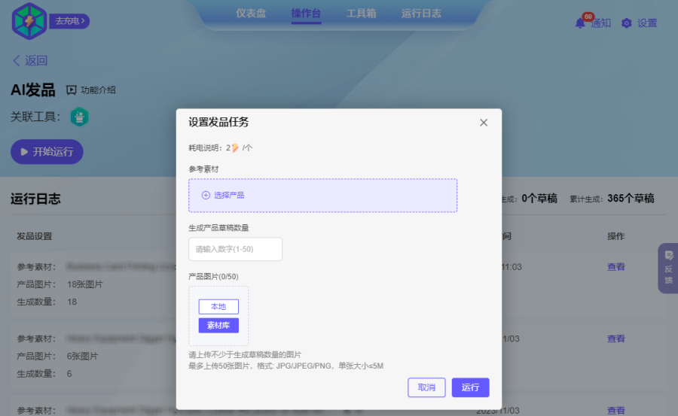

AI麦可的22个操作技巧之快速撰写
产品亮点无法提取？文案创作一筹莫展？平台信息发布规则一知半解？
AI麦可来帮您！
1.使用场景：发布单条新产品
2.操作方式：
（1）在AI麦可中选择需要快速撰写的内容：名称、关键词、描述
（2）填写参考内容（必填）：提供产品相关信息，如关键词、特点、属性、认证及售后服务等
3.入口：
Virtual Office后台>>产品>>所有产品>>产品编辑页>>右下角麦可图标>>SEO关键词优化
4.消耗电量：1-3电量/次
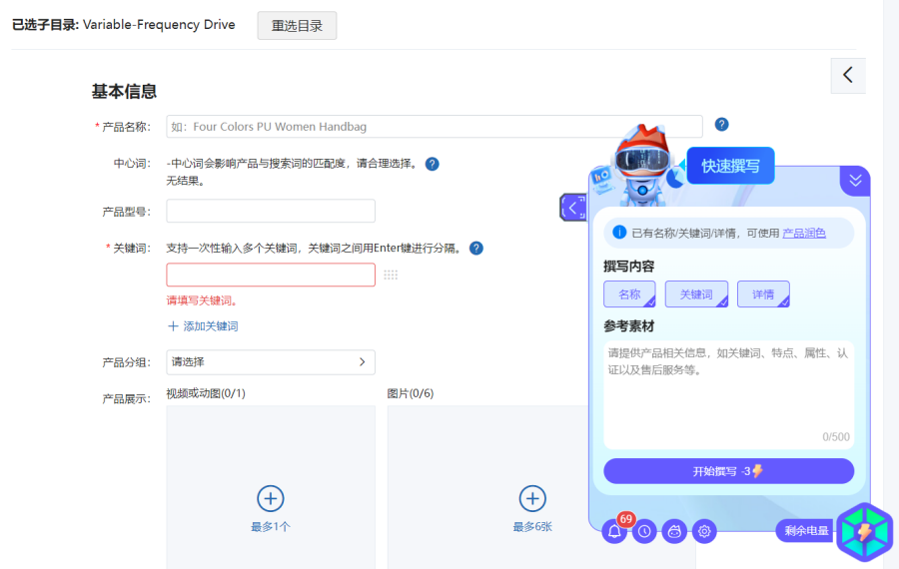

AI麦可的22个操作技巧之产品润色
如何快速查找行业热搜词？如何发布符合SEO收录的信息？
产品表达是否专业，能否吸引买家关注？
AI麦可来帮您！
1.使用场景：产品优化
2.操作方式：
可选择润色名称、关键词、详情，支持单独勾选某一项或全选。
以下以全部润色为例：
同时勾选润色内容“名称、关键词、详情”，点击“开始润色“按钮
应用一：名称润色
智能生成名称润色结果，选择需要的润色名称结果，点击“智能填充”将会替换原有产品名称。
应用二：关键词润色
点击右下角“下一项：关键词”，智能生成关键词润色结果，勾选所需要的关键词，点击“智能填充“将会自动进行关键词内容补充。
应用三：详情润色
点击右下角“下一项：详情”，智能润色现有产品详情内容，可点击“原文对照”对比润色结果，确认后点击“智能填充”将会替换原有产品详情。
备注：如您对当前润色结果不满意，可点击右上角“重新润色”按钮回到“产品润色”主界面重新选择操作。
3.入口：
Virtual Office后台>>产品>>所有产品>>产品编辑页>>右下角麦可图标>>产品润色4.消耗电量：1-3电量/次
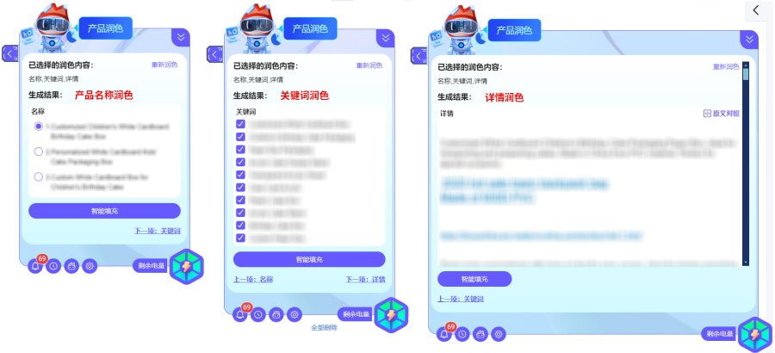

AI麦可的22个操作技巧之重复产品调整
产品太多，上传过程中害怕出现重复、产品页面杂乱等问题？
别担心，AI麦可可以帮您解决这个困扰。
1.使用场景：自动查询重复产品/差异化生成产品调整建议
2.操作方式：
（1）只需设定每次处理的产品数量上限（最多50 条），系统自动检测名称重复的产品；
（2）点击“去调整”查看重复产品明细， 系统提供润色后的文案，可一键替换至重复产品中。
3.入口：
https://mai.made-in-china.com/ >>操作台>>重复产品调整
4.消耗电量：1电量/产品
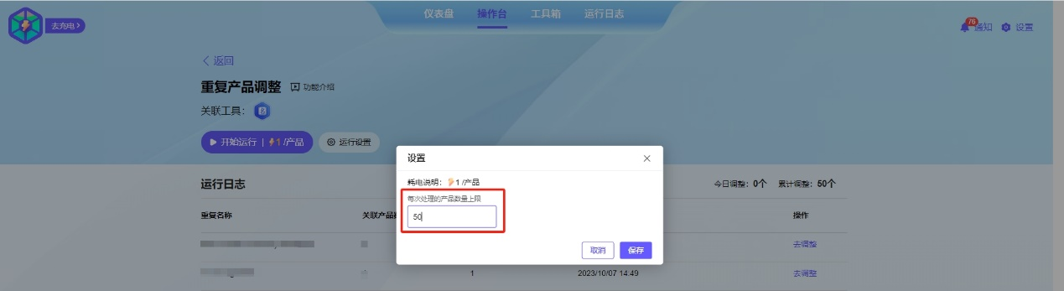

AI麦可的22个操作技巧之背景消除
高清优质的产品图片可以增强您的产品辨识度，促进产品和网站在展厅的效果。
1.使用场景：发布新品/优化产品
2.操作方式：
应用一：本地上传图片，系统抠图后保存至电脑或素材库
（1）上传原始图片素材
点击“上传图片”或从文件夹中拖拽图片至上传框中
*单次最多处理20张，格式：JPG/JPEG/PNG，单张大小≤5M
（2）处理结果二选一
上传图片后，系统自动抠图并展示在右侧，将鼠标移动至已处理图片上，系统会给出2个处理供选择，选择其中一个
（3）二次调整已处理图片
点击选中图片后，可在页面下方选择设置背景色（透明/白色/浅灰色）
（4）下载成品图
①点击“下载”保存至电脑中，默认为PNG格式；
②选择“同步到素材库”，图片自动存储到后台展示厅>>素材库>>图片>>系统同步。
应用二：处理已有产品中的图片，下载至本地或一键替换产品图
（1）勾选需要消除背景的图片（含产品展示&产品描述图片），点击“消除背景”
（2）二次调整已处理图片：可设置背景色（透明/白色/浅灰色）
（3）应用成品图：点击“下载到本地”保存至电脑中或点“替换原图”，一键替换
3.入口：
（1）https://mai.made-in-china.com/ >>工具箱>>背景消除
（2）产品编辑页面>>右下角麦可图标>>背景消除
4.消耗电量：1电量/张。仅预览不消耗电量，下载/替换产品图/同步至素材库才消耗。
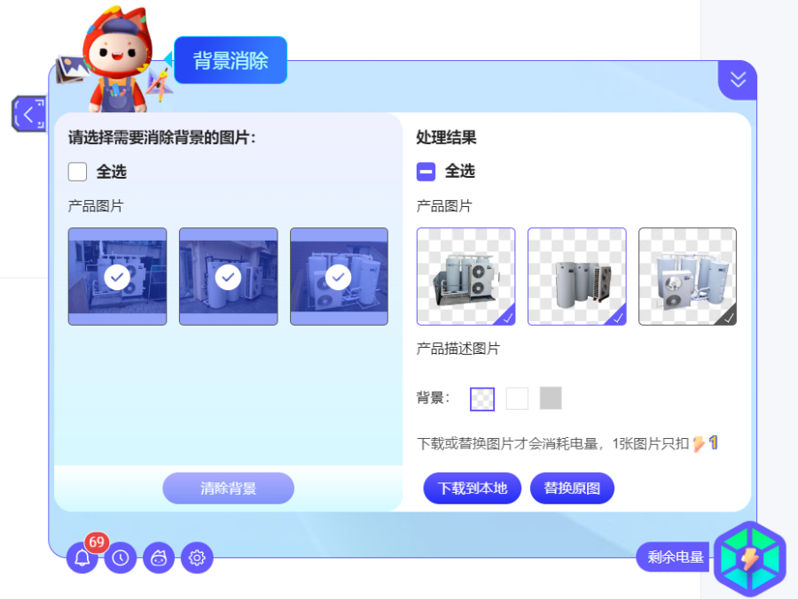

AI麦可的22个操作技巧之图片合成
构图新颖、色彩饱满的产品图片，可以提升产品和展示厅的展示效果。
想要让自己的产品脱颖而出吗？AI麦可来帮你！
1.使用场景：产品图片/场景图片生成，智能生成图片背景
2.操作方式：
（1）上传初始产品图素材
支持10M内的JPG/PNG格式图片，优先选无背景的PNG格式产品图。
（2）填充背景：
①颜色填充：纯色/渐变色，共12种配色
②自定义上传：自主上传图片背景
③智能生成：
√ 配置选项：比例、风格
√ 文字描述：希望图中包含的元素关键词，用逗号分隔
（3）点击“开始合成”：扣除1个或3个电量，右侧“新合成”展示生成结果，支持预览（可放大/缩小）和下载。
3.入口：
https://mai.made-in-china.com/ >>工具箱>>图片合成
4.消耗电量：颜色填充&自定义上传：1电量/次；智能生成：3电量/次
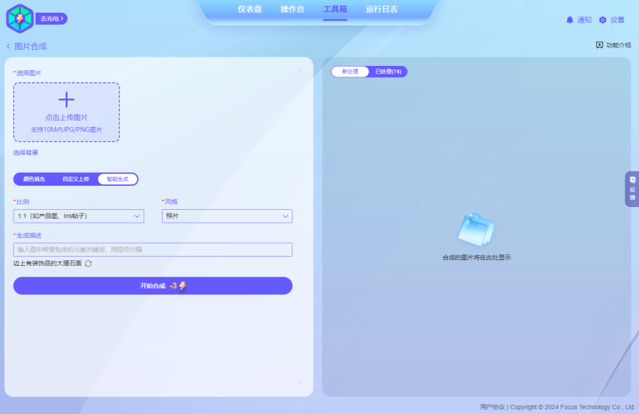

AI麦可的22个操作技巧之社媒创作
全球流量排名前十的网站，社媒占据4个，且访问时长与访问深度都名列前茅。
各类型社媒渠道该如何做内容营销？
AI麦可来帮你！
1.使用场景：社媒平台文案发布
2.操作方式：
（1）填写目标语言、内容语气
（2）输入营销主题：要传达给买家的核心主题
（3）输入内容概要：内容正文
（4）选择使用场景：品牌曝光、线索收集、用户维护
（5）选择社媒平台：Twitter/Facebook/Instagram/Linkedln
（6）点击“开始创作”，生成营销文案（预计10-30秒）
3.入口： https://mai.made-in-china.com/ >>工具箱>>社媒创作
4.消耗电量：1电量/次
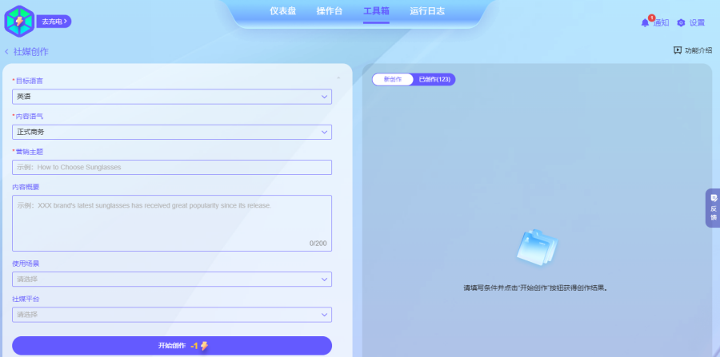

AI麦可的22个操作技巧之营销创作
社交媒体上推广已经成为外贸推广的方式之一，想要撰写有特色的文案吗？
AI麦可来帮您！
1.使用场景：批量生成社交媒体平台营销文案
2.操作方式：
（1）预设要营销的目标产品类型（优品/热品/主打产品/新品）及社媒平台台 （Facebook/Twitter/Linkedln），点击“开始运行”；
（2）系统自动为每条产品，生成对应社媒平台的营销文案（若选择N个社媒平台，则每条产品对应生成N种文案）。
3.入口：https://mai.made-in-china.com/ >>操作台>>营销创作
4.消耗电量：2电量/篇
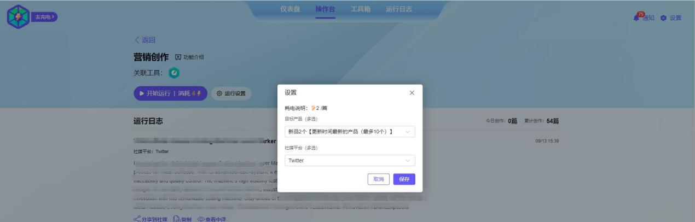

AI麦可的22个操作技巧之多语翻译/改写
全球60%的贸易在非英语国家，本土化专业语言更能吸引买家浏览促转化。
AI麦可来帮您抢占多语市场商机！
使用场景：优化多语产品/回复多语询盘
应用一：自有文案翻译
1.操作方式：
（1）设置源语言和目标语言
语种：英语、西班牙语、葡萄牙语、法语、俄语、德语、意大利语、阿拉伯语、荷兰语、日语、韩语、印地语、泰语、土耳其语、越南语、印度尼西亚语、中文
（2）设置期望生成的内容语气：正式商务、激动人心、轻松活泼、平和自然
（3）输入原文（上限1000字符），点击“翻译”生成内容
（4）点击左下角按钮可复制翻译内容
2.入口：https://mai.made-in-china.com/ >>工具箱>>实时翻译
3.消耗电量：1电量/次
应用二：优化已发布产品的多语信息
1.操作方式：
（1）选择想修改的语种产品（仅限西班牙语/葡萄牙语/法语/俄语）：点击“产品名称”列下对应产品的名称（多语），进入多语信息编辑页，复制需要修改的文案（仅限产品名称和产品描述）
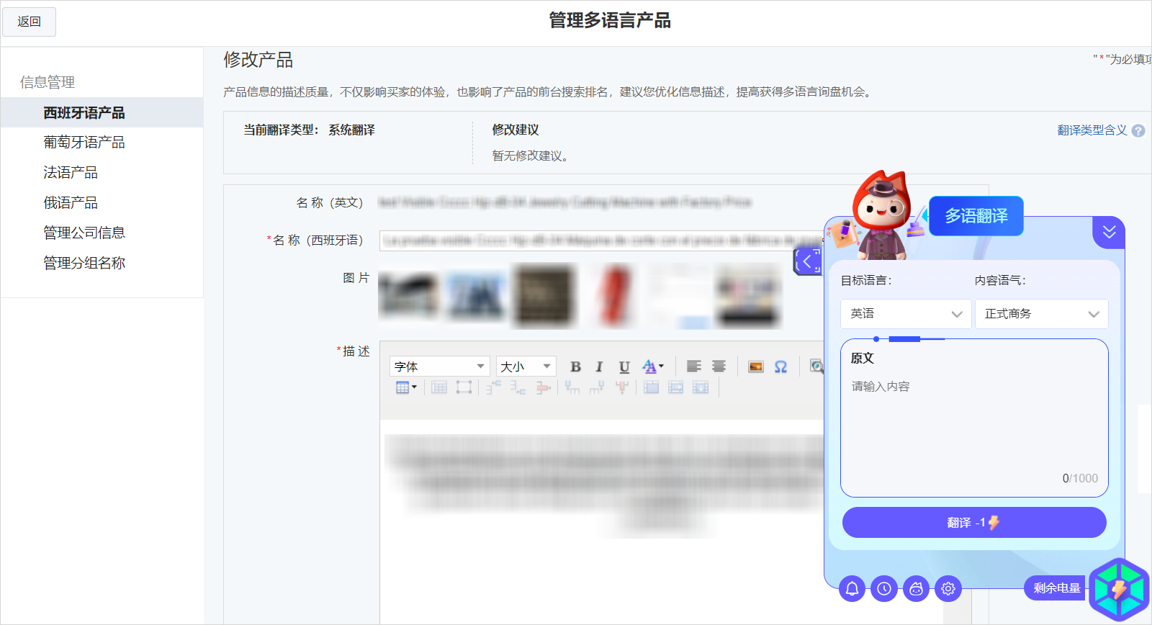
（2）多语翻译：点击右下角麦可图标>>多语翻译，将待翻译内容粘贴至“原文”中，其余操作同应用一
（3）多语改写：点击右下角麦可图标>>多语改写，将待翻译内容粘贴至“原文”中，设置目标语言及内容语气
2.入口：
Virtual Office后台>>产品>>多语产品>>右下角麦可图标>>多语翻译/多语改写
3.消耗电量：1电量/次

AI麦可的22个操作技巧之智能排版
精炼的产品图册有助于B端买家快速选购贵司产品。
如何高效设计图册来展现公司品牌形象，促进买家深度沟通呢？AI麦可来帮您！
1.使用场景：美化产品图册，智能排版
2.操作方式：
（1）选择要智能排版的产品图册：仅支持处理“在线生成”类型的产品图册
√ 批量排版：产品图册列表页批量勾选图册后，点击右下角AI麦可>>智能排版
√ 单项排版：单个图册的编辑页面，点击“智能排版”智能排版
（2）系统自动排版，生成后将推送系统通知，并且对应图册在列表处标为“智能排版”
（3）支持下载，格式为PDF
注：每个公司给出5次试用机会，自第6次使用开始进行扣除电量，每个图册成功排版后扣除5个电量
3.入口：Virtual Office 后台>>产品>>产品图册
4.消耗电量：5电量/图册
5.如果对生成效果不满意，想换回原来的图册怎么办？
进入对应图册的编辑页面，点击“提交”按钮，即可恢复原本“在线生成”类型的产品图册。
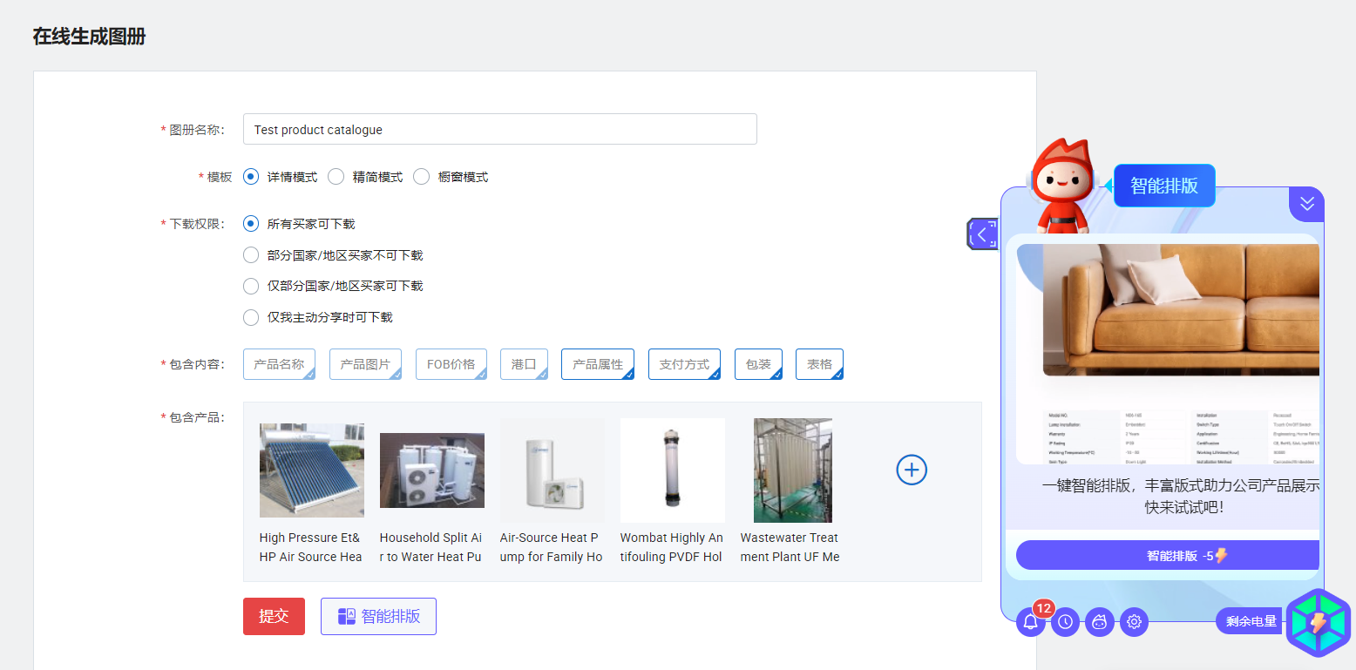

AI麦可的22个操作技巧之视频生成
在视频时代，为每款产品制作视频已是必备之举，有助于提高产品星级和转化率。如何高效制作出具有个性化的产品视频呢？AI麦可来帮您！
1.使用场景：单品一键生成视频，专业英文配音+字幕
2.操作方式：
（1）选择画面素材： 视频/图片，二选一
* 视频要求：
格式mp4、3gp、avi、asf、mov、mpg、mpeg、m4v、mkv，大小≤50MB，
比例：16:9、9:16、4:3、3:4、1:1，分辨率≥720p，帧率≥24fps，无字幕
* 图片要求：
数量3-18张，格式jpg、png、jpeg，大小≤10M；图片比例建议为4:3/16:9。
（2）添加字幕素材/语音播报设置： 英文
* 填写产品相关信息后，点击左下角“AI帮你写”，可AI自动生成字幕
（3）选择“视频配音”：4 种，含商务男声、温和男声、商务女声、温和女声
（4）所有素材提交完毕，点击“开始生成”： 预计2-3分钟生成
（5）生成后可下载视频或一键填充为产品视频
3.入口：
（1）产品编辑页右下角麦可悬浮框>>视频生成
（2）https://mai.made-in-china.com/ >>工具箱>>视频生成
4.消耗电量：15电量/次
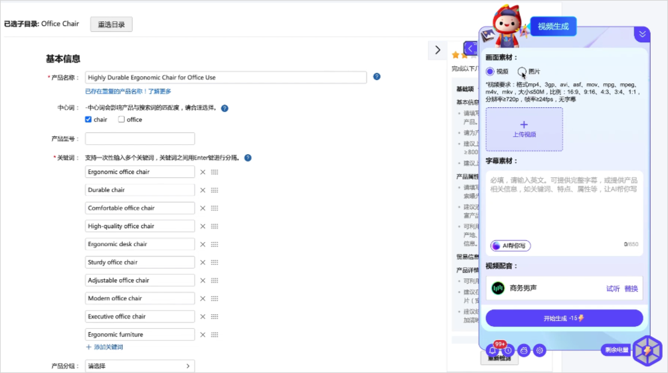

AI麦可的22个操作技巧之数字人
在视频时代，要吸引买家，讲解内容得生动有趣。统计显示，视频里出现动态人物比单纯画面更能让买家驻足。AI麦可帮你轻松实现！
1.使用场景：生成一个AI数字人代您讲解产品的视频
2.操作方式：
（1）选择视频：
* 视频要求：格式mp4、3gp、avi、asf、mov、mpg、mpeg、m4v、mkv，大小≤50MB，比例：16:9、9:16、4:3、3:4、1:1，分辨率≥720p，帧率≥24fps
（2）开启语音播报设置（非必选项）
方式一：自行提供完整字幕后，视频会直接应用提供的字幕
方式二：填写产品相关信息后，点击左下角“AI帮你写”，AI自动生成字幕（若原视频已存在语音播报及字幕，请勿勾选此项）
（3）选择“视频配音”：4 种，含商务男声、温和男声、商务女声、温和女声
（4）开启数字人设置：选择数字人形象、背景底色、数字人尺寸及位置，预览效果
（4）所有素材提交完毕，点击“开始生成”：预计3-5分钟生成
（5）生成后可下载视频或保存至素材库（展示厅-素材库-视频-我上传的版块）
3.入口：https://mai.made-in-china.com/ >> 工具箱>>视频生成>>数字人设置
4.消耗电量：50电量/次

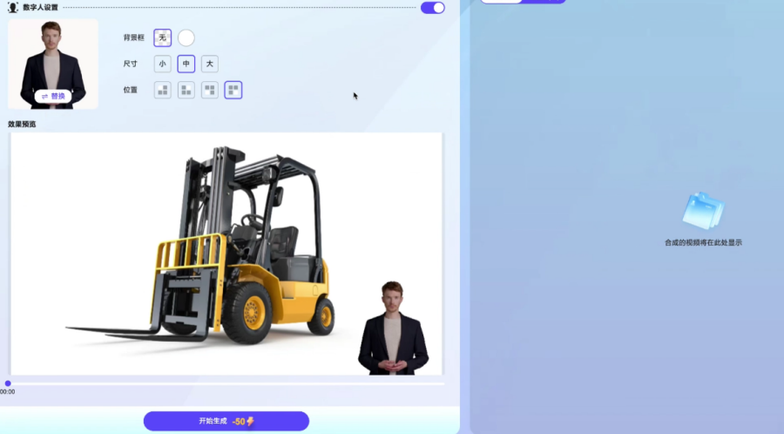

AI麦可的22个操作技巧之AI接待
80%的买家希望采购时供应商能立即回复，买家优先会联系TradeMessenger在线的供应商。AI接待可自动接待TM买家，代您及时抓住商机，有效避免回复不及时而导致的商机流失。
1.使用场景：自动回复买家
2.操作方式：
（1）点击“去设置”进入 VO- 商机 -TM 接待设置，开启并设置 AI 接待的时间段；
（2）回到麦可平台-操作台，点击“开始运行”；
（3）麦可自动接待新进入 TM 的买家，记录在运行日志中，点击买家名称可进入对话。
3.入口：
https://mai.made-in-china.com/ >>操作台>>AI接待
4.消耗电量：同一买家每天消耗10电量，次日重新计算

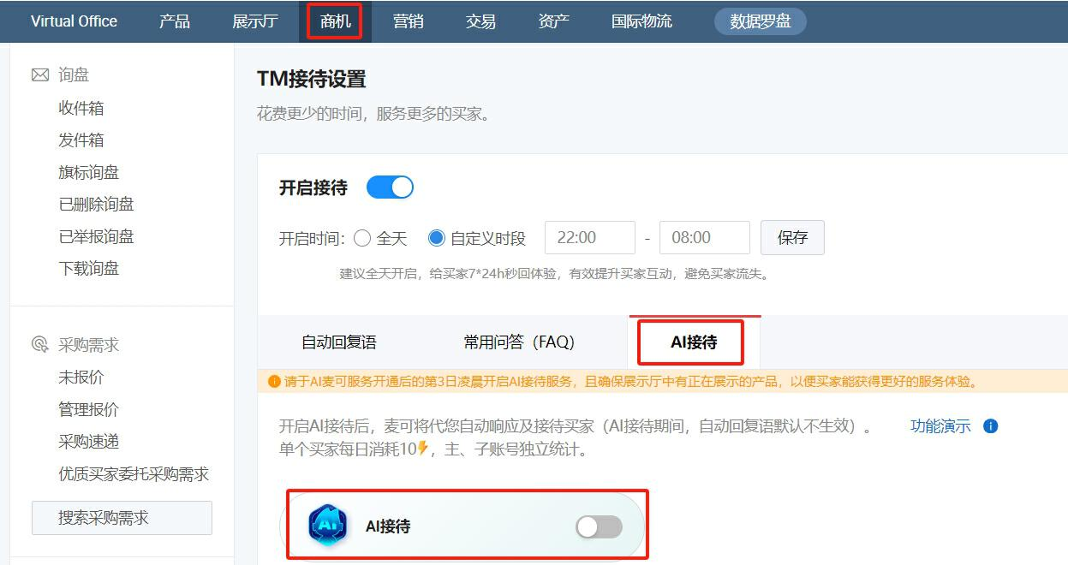

AI麦可的22个操作技巧之商机提炼
在Trademessenger对话框内，如果您跟买家进行了多轮对话，可以使用商机提炼，帮助您快速整理买家需求。
1.使用场景：Trademessenger在线沟通时，自动提炼买家需求
2.操作方式：
√ 电脑TM客户端/TM网页端：对话窗口>>点击AI图标>>商机提炼/Extract Conversation
√ 供应商APP：消息>>对话窗口>>点击AI图标>>商机提炼/Extract Conversation
3.入口：
Virtual Office 询盘详情页/TM 电脑客户端/TM网页端/供应商APP消息版块
4.消耗电量：0（不扣除电量）

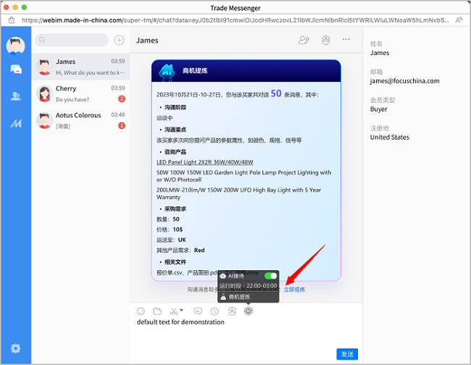

AI麦可的22个操作技巧之买家挖掘
在询盘详情页/客户管理页，可通过“全网挖掘”和“行为画像”两项AI功能，一键解析买家在MIC国际站的行为动向，挖掘买家身份信息，双线并行，让买家画像更清晰！
应用场景一：针对询盘买家，全网挖掘买家信息，制定行为画像
1.操作方式：
（1）生成买家行为画像：点击“行为画像”，系统自动解析买家行为轨迹（预计2小时内完成，完成后系统自动提醒），涉及 访问站点、语种、目录偏好 等
（2）点击全网挖掘：点击“全网挖掘”，自动提取该询盘买家的 行业、是否上市公司、年收入主营产品、采购量、联系方式、公司介绍 等内容。
2.入口： Virtual Office后台>>商机>>收件箱>>询盘详情页>>右下角麦可图标
3.消耗电量：
√ 全网挖掘-公司邮箱：2电量/次
√ 全网挖掘-个人邮箱：1电量/次
√ 行为画像：2电量/次

应用场景二：针对全网买家，进行信息挖掘
1.操作方式：
（1）输入目标买家的公司名称、邮箱及网址，点击“添加任务”
*非即时生成，需等待系统挖掘，预计1小时左右完成
（2）挖掘完成后进入“已挖掘”中，涵盖：年收入、主营产品、采购量、联系方式（邮箱、电话）
2.入口：https://mai.made-in-china.com/ >>工具箱>>全网挖掘
3.消耗电量：同上
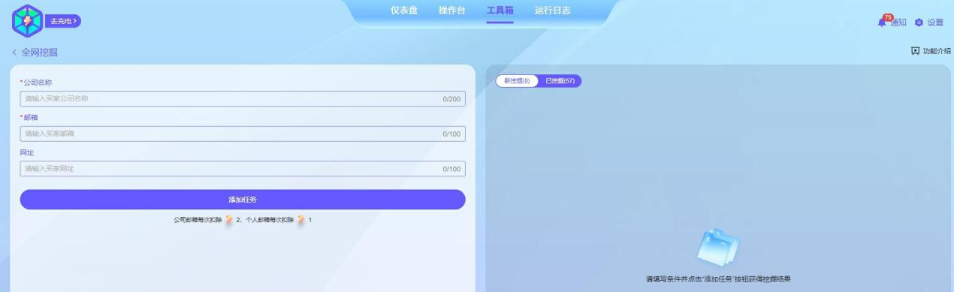

AI麦可的22个操作技巧之询盘解析及回复
如何提取询盘中隐含的需求点，让回复内容更符合买家需求点？
AI麦可来帮你！
1.使用场景：解析买家询盘需求，智能回复买家询盘
2.操作方式：
（1）翻译解析买家询盘重点：
商机-收件箱处，点右下角麦可的“翻译解析”或询盘正文下方的AI跟进>>翻译解析，系统自动解析询盘内容，提炼买家意向产品、主要诉求、联系方式等重点内容；
（2）智能生成询盘回复：
①设定使用的语言、长度、内容语气、回复中需要包含的信息，点击“生成回复”，系统智能生成询盘回复内容；
②点击“去回复”，自动代入以上内容至询盘回复页
③点击“查看中译”，查看中文翻译
3.入口：
Virtual Office后台>>商机>>收件箱>>询盘详情页>>右下角麦可图标
4.消耗电量： 翻译解析：1电量/次；生成回复：2电量/次
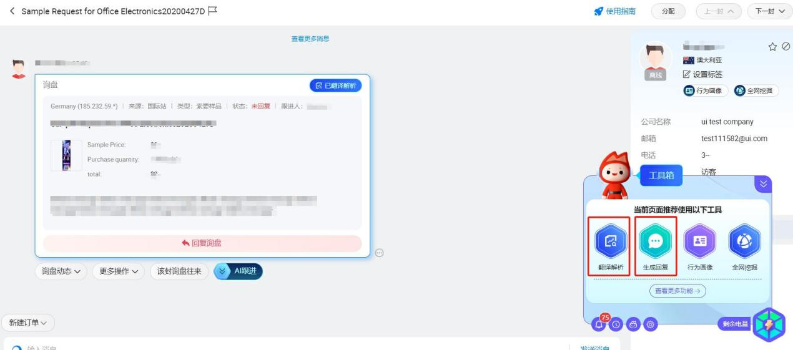

AI麦可的22个操作技巧之询盘跟进
回复买家询盘后总是石沉大海？怎样回复才能与买家取得进一步沟通？下面请看麦可给你带来的新客分析
1.使用场景：自动翻译新询盘/生成回复内容
2.操作方式：
（1）预设回复内容的长度、内容语气、回复中需包含的信息，点击“开始运行”；
（2）系统自动解析后续新收询盘并生成回复文案，您可复制文案后，点击“去回复”，进入询盘详情页后粘贴至回复框中使用。
3.入口：
https://mai.made-in-china.com/ >>操作台>>询盘跟进
4.消耗电量： 2电量/封
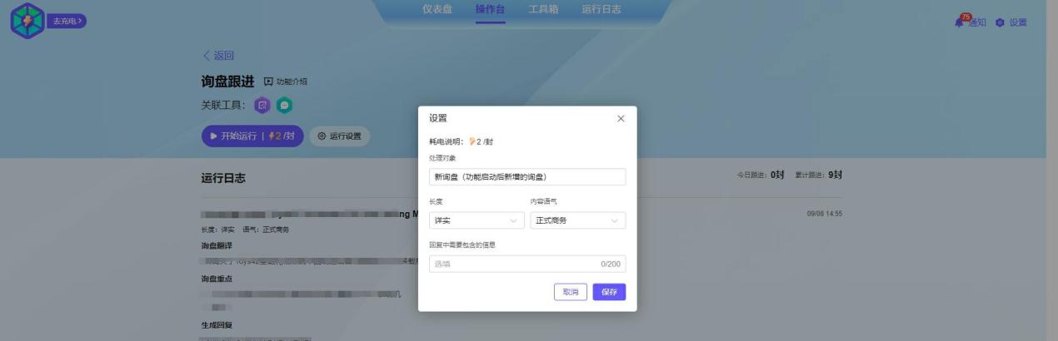

AI麦可的22个操作技巧之新客分析
与新客沟通时无法精准找寻对方需求？提高与买家的沟通效率，高效促成商机转化。下面请看麦可给你带来的新客分析
1.使用场景：自动对新来访买家进行公司背调/分析用户行为
2.操作方式：
（1）操作台-新客分析页面处，点击“开始运行”，系统自动分析各渠道（询盘、TM、RFQ、订单、产品图册）来的买家
（2）呈现全网挖掘的买家公司信息（背调）&在平台的行为路径（访问路径、行为特征、采购偏好）。
3.入口：
https://mai.made-in-china.com/ >>操作台>>新客分析
4.消耗电量：4电量/客户

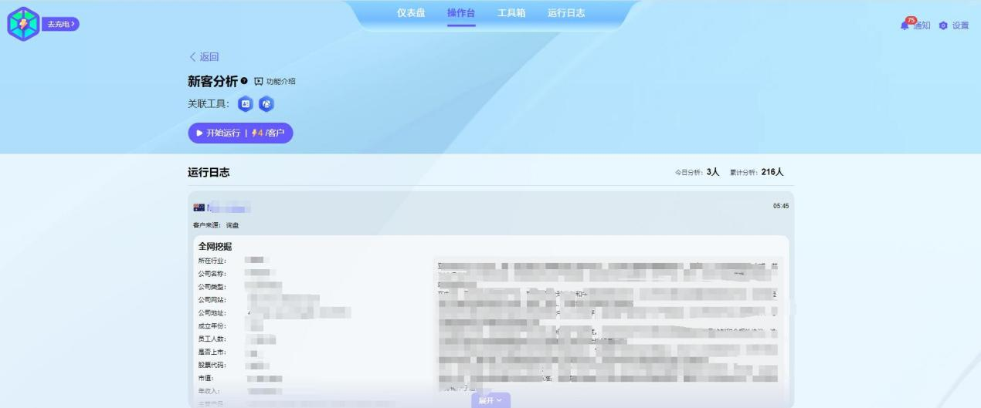

AI麦可的22个操作技巧之开发信
想在开发信中精准踩中买家需求点，写出贴合各种场景、主题的开发信？下面请看麦可给你带来的开发信。
1.使用场景：定制及发送多场景/多主题开发信等
2.操作方式：
（1）设置营销对象：商机-客户管理处，点击意向联系人左侧“添加为营销对象”按钮，麦可自动打开“开发信”页面并默认该买家为开发对象，点击“去写信”
（2）选择营销场景：节日问候、新品推荐、报价议价、付款结算、展会邀请、展会跟进
（3）选择目标语言及内容语气
（4）设置营销产品：选填，仅支持粘贴单个产品的前台展示页链接
（5）填写开发信中需要包含的内容：选填，语种不限
（6）点击“撰写开发信”，系统自动生成开发信内容
（7）点击正文下方“去发送”按钮，自动填充至开发信正文
3.入口：
Virtual Office后台>>商机>>客户管理
4.消耗电量： 2电量/次
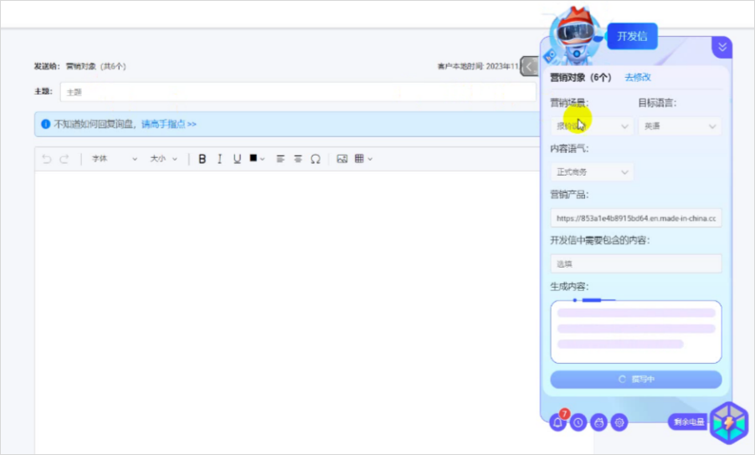

AI麦可的22个操作技巧之行业扫描仪
知己知彼百战不殆，想了解目标市场采购趋势？意向产品在不同市场的热度如何？
AI麦可为您带来多个行业情报，一把了解行业信息。
1.使用场景：自动搜集行业资讯/快速批量生成行业情报等
2.操作方式：
（1）操作台-行业扫描仪处，点击运行设置预设目标行业（仅可选择公司信息 - 业务范围中的行业，支持精确到三级目录），点击“开始运行”；
（2）系统自动整合相关行业数据，生成报告，支持下载 PDF ，内容涵盖供需趋势、国家 / 地区热度及行业趋势分析等。
TIP：工具箱中 “行业情报” 功能，与“行业扫描仪”获取的行业信息相同，区别在：
√ 行业情报为供应商自主选定行业，主动挖掘单个行业；
√ 行业扫描仪为预设多个行业后，批量自动挖掘；
两者挖掘的数据不互通，需要分别查看。
3.入口：
https://mai.made-in-china.com/ >>操作台>>行业扫描仪
4.消耗电量：3电量/行业

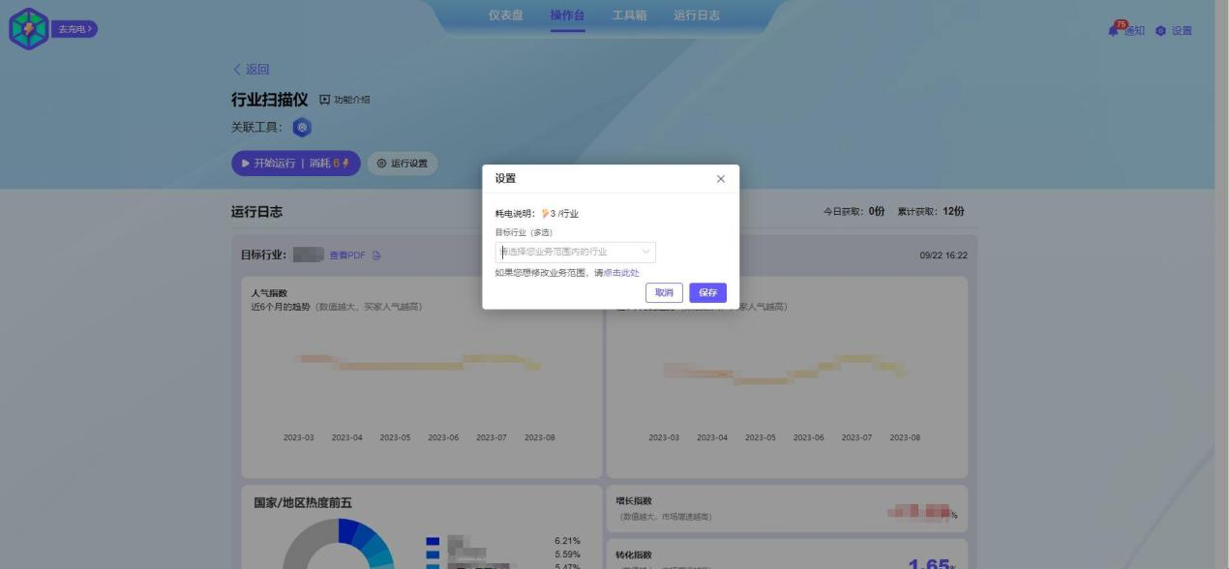

AI麦可的22个操作技巧之智能拓客
不知道去哪里开发买家？没关系，有麦可！
根据您的要求全网匹配潜在买家，助你高效开发！
1.使用场景：挖掘潜在买家信息
2.操作方式：
1）设置目标买家群体：
目标市场（九大洲，任选一个）、公司规模（小型、中型、大型）、产品品类（英文）
（2）点击“开始拓客”：
AI 全网匹配，呈现 3-5 家 可开发买家，展示买家信息。
√ 公司名称、国家、公司类型、公司地址、主营产品、采购单量、供应商国家分布
√ 该买家在拓客时所选二级行业下的：采购单量、供应商国家分布、采购产品的明细
3.入口：https://mai.made-in-china.com/ >>工具箱>>智能拓客
4.消耗电量：2电量/次

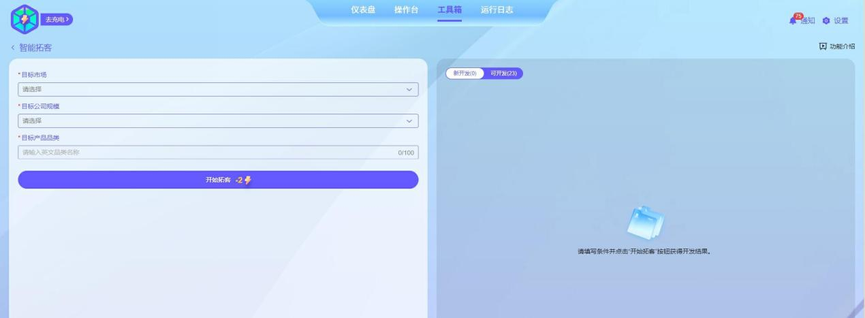

AI麦可的22个操作技巧之线索管理
快速掌握买家诉求，对询盘信息进行解析整合，高效促成商机转化。下面请看麦可给你带来的线索管理
1.使用场景：自动整合买家信息/挖掘商机
无需操作，系统自动记录通过AI麦可开发或联系的买家信息；
涵盖：公司名称、联系人、国家/地区、线索（不同渠道来源的内容，呈现信息不同）、获取方式（含渠道：智能拓客/买家挖掘/新客分析）及时间。
2.入口：
https://mai.made-in-china.com/ >>操作台>>线索管理
3.消耗电量：0（该功能不消耗电量）
